

**МИНОБРНАУКИ РОССИИ**

**федеральное государственное бюджетное образовательное учреждение**

**высшего образования**

**«Московский государственный технологический университет «СТАНКИН»**

**(ФГБОУ ВО «МГТУ «СТАНКИН»)**

|  |  |  |
| --- | --- | --- |
| |  |  | | --- | --- | | Институт цифровых интеллектуальных систем | Кафедра  компьютерных систем управления | |

Дисциплина «Основы системного программного обеспечения»

**Отчет по лабораторной работе №_1_**

|  |  |  |
| --- | --- | --- |
| **Выполнил**  **студент гр. АДБ-19-07:** | _____________ _____________  *(дата) (подпись)* | **Парусенко Н.С.** |
| **Проверил**  **к.т.н., доцент** | _____________ _____________  *(дата) (подпись)* | **Ковалев И.А.** |

**Москва 2022**

**Содержание**

1. **Цель**
2. **Задачи работы**
3. **Описание и выполнение тестовых (если присутствуют) и индивидуальных заданий**

**Цель:** ознакомиться и научиться пользоваться Git.

**Задачи:** проверить как работают те или иные git-команды.

**Ход работы**

Создаем папку, указываем кто мы, делаем тестовый коммит.

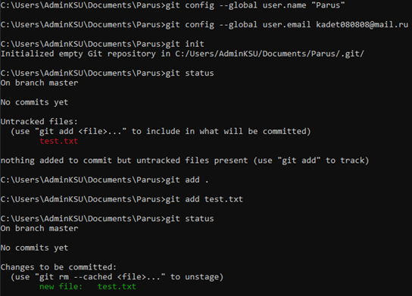

Свяжем репозитории

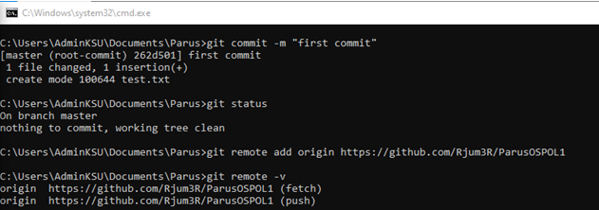

Запушим изменения в облачный репозиторий

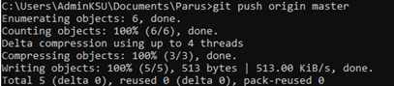

Убедимся, что все отправилось

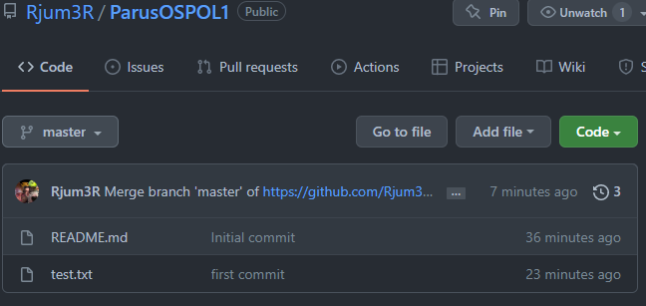

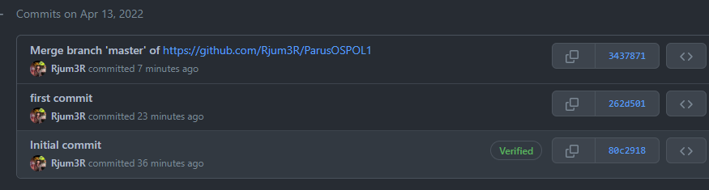

Создадим новую ветку и попробуем что-нибудь отправить в нее

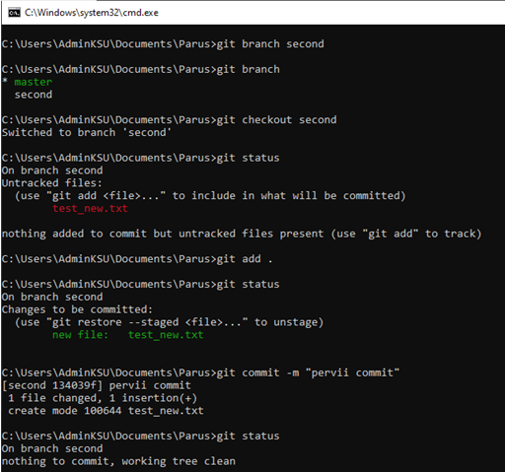

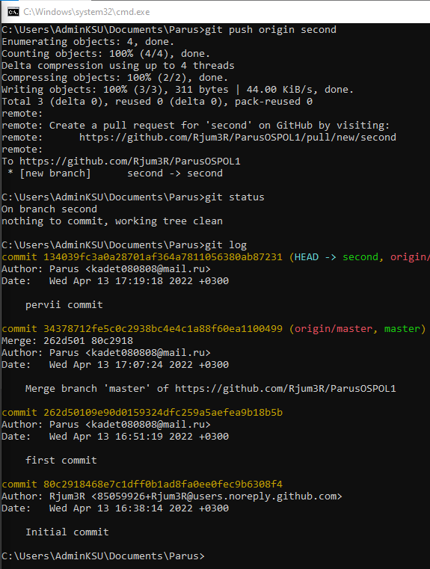

Проверим

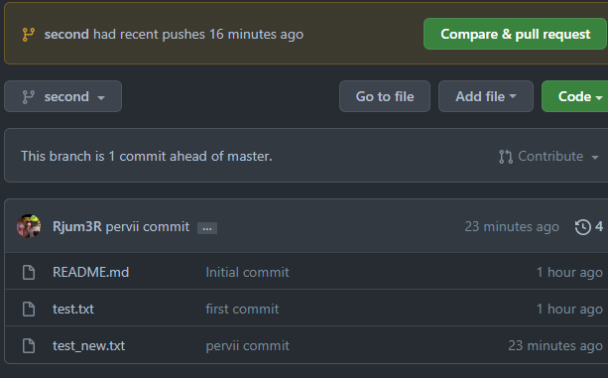

Попробуем объединить ветки

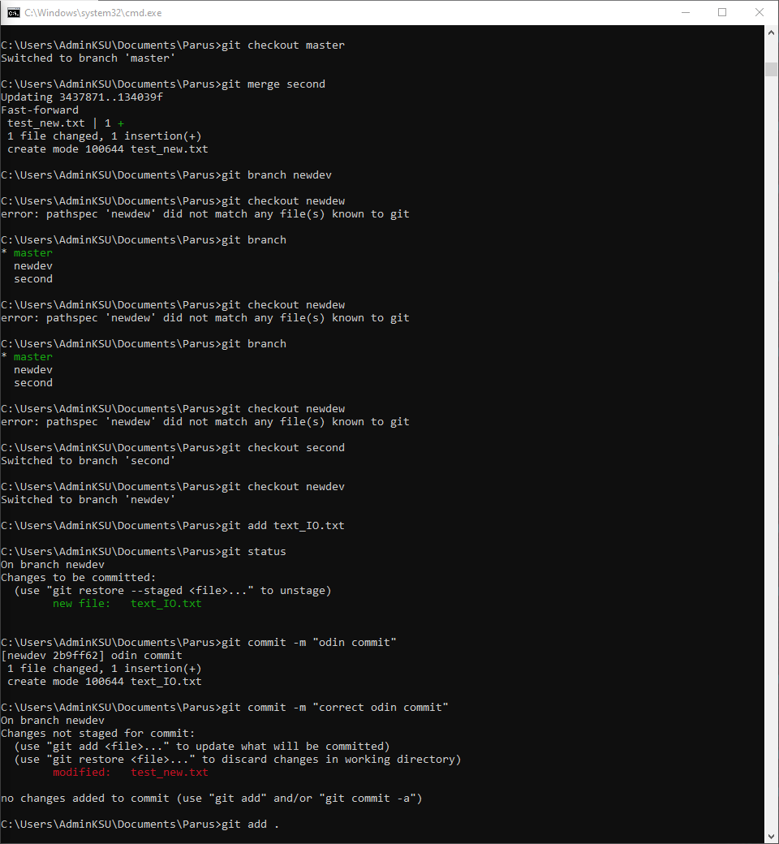

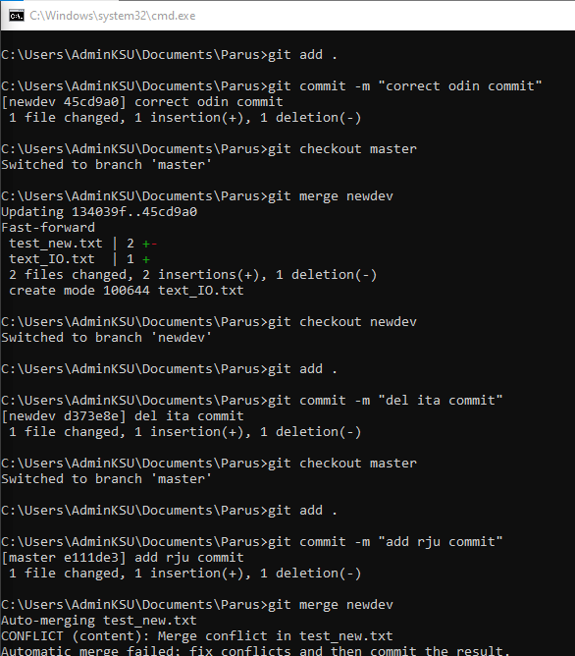

Попробуем разрешить конфликт файлов

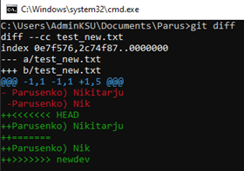

Объединимся в команды и скопируем чужой репозиторий

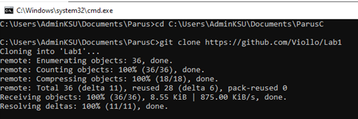

Отправляем несколько коммитов товарищу

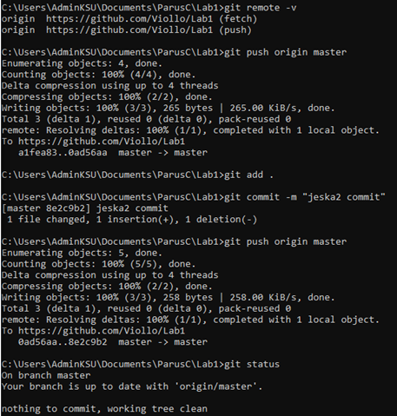

Вызовем пару конфликтов и решим их

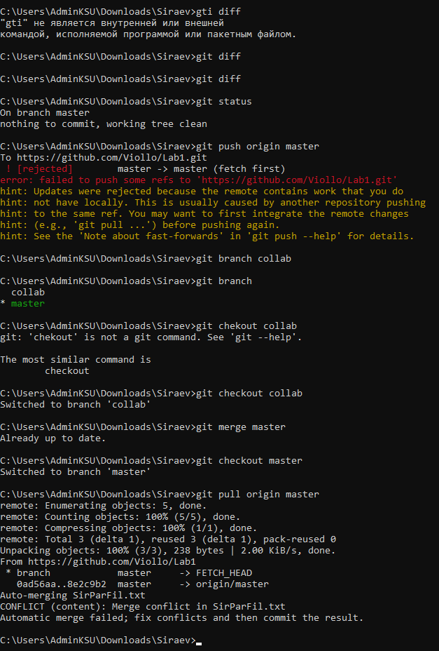

Наш конфликт

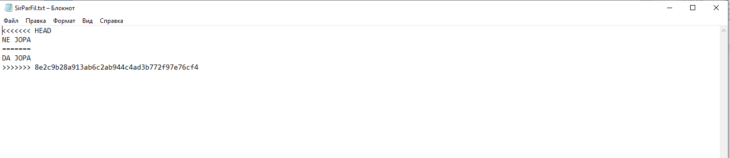

Решим его аналогично индивидуальной части

**Вывод:** ознакомился и научился пользоваться Git.